Застойный синдром, он же венозный, сосудистый ножной

Этот синдром представляет отеки на ногах, возникающие при длительной непрерывной сидячей работе у компьютера. Появляется он в той или иной степени в какой-то определенный момент практически у всех. Для того чтобы понять почему это происходит, обратимся к рисункам 1.1., 1.2., 1.3. на которых показана работа сердца и сосудов ног в общей системе кровообращения.

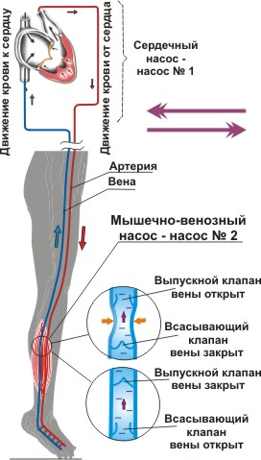 | 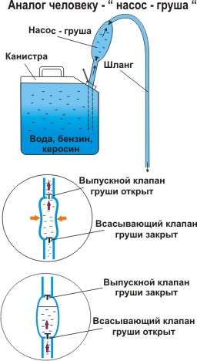 | 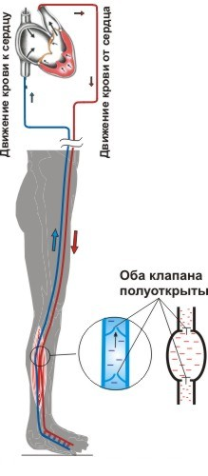
При движении: работают  насосы № 1 и 2  Рисунок 1.1 | Рисунок 1.2 | В покое: работает насос № 1  Рисунок 1.3

Кровеносная система отвечает всем законам гидравлики - науки о движении жидкости и как любая гидравлическая система имеет шланги - сосуды и насосы, которые приводят в движение жидкость - кровь. Что же выполняет в человеческом организме роль насосов?

Главным насосом в системе кровообращения является сердце. На рисунке он обозначен как сердечный насос - насос № 1.
Этот насос качает кровь по сосудам от сердца к органам и тканям от них обратно к сердцу. Однако, силы т.е. мощности одного насоса явно недостаточно, чтобы в одиночку поднять кровь на высоту от пяток к сердцу. Поэтому природой предусмотрено наличие помощника - мышечно-венозного насоса ног - насоса №2, который представляет собой вены с клапанами, окруженные мышцами.
Как же работает насос № 2?
Представим себе работу насоса - груши, которой мы качаем бензин, керосин, воду.
На указанных рисунках изображен насос-груша с двумя клапанами: выпускным и всасывающим.
При сжатии рукой груши в ней создается избыточное давление, вследствие чего всасывающий клапан закрывается, а выпускной открывается, при этом порция жидкости устремляется из трубки в шланг. При отпускании руки в груше создается разряжение, вследствие чего выпускной клапан закрывается, а всасывающий открывается, при этом порция жидкости устремляется из канистры в грушу.
При движении человека во время ходьбы мышцы ног сдавливают вены, создавая избыточное давление на участке между клапанами. Клапаны подобно груше ниже участка сдавливания закрываются, а выше открываются, и порция крови устремляется к сердцу - так работает мышечно-венозный насос №2.
Отсюда понятно, что как бензин в груше, так и кровь в вене могут двигаться только при их сдавливании.
В покое, когда человек стоит (рис. 1.3.) или сидит (рис. 2.), мышцы ног почти не работают, а соответственно мышечно-венозный насос - насос №2 как бы отключен.

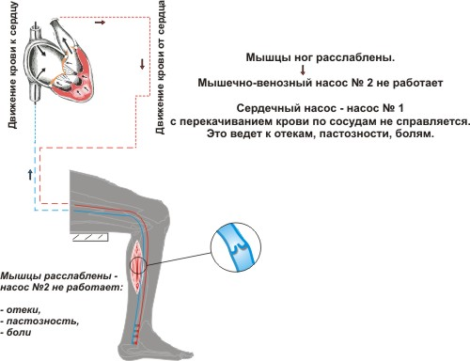Рисунок 2

Сердце - насос №1 без насоса №2 не в состоянии поднять к себе кровь, поэтому часть крови остается и накапливается "застаивается" в сосудах ног, что и приводит к застойным процессам, отекам пастозности ног. А чтобы запустить насос №2, необходимо заставить работать мышцы ног, при этом не обязательно вставать и куда-то идти, проблему можно решить так: как показано на рис. 3,4.

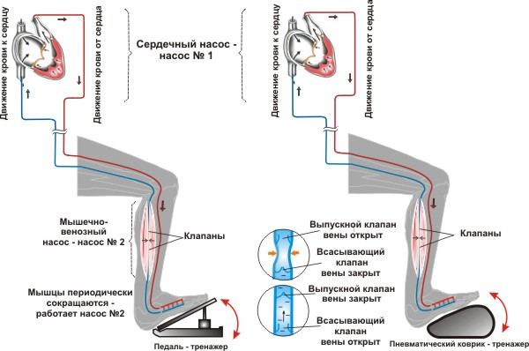
Поставить ноги на педаль - тренажер либо на пневматический коврик - тренажер и методично нажимать на них.
Рисунок 3,4

В течение нескольких дней вырабатывается автоматизм, и уже нет необходимости акцентировать внимание на движение ног, все происходит произвольно.
Часто, сидя за компьютером, мы позволяем себе положить ногу на ногу (рис. № 5). При этом механически передавливаются вены ног, нарушается кровоток в сосудах, что также ведет к пастозности и отекам. Кроме того, при такой позе создаются неблагоприятные условия для малого берцового нерва вышележащей ноги, которая своей массой придавливает этот нерв к наружной поверхности коленного сустава нижерасположенной ноги, что приводит к онемению.

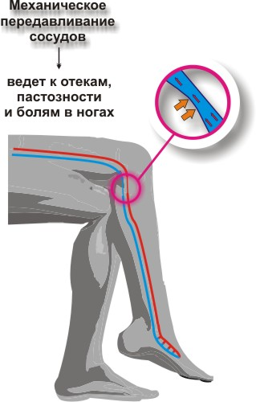Рисунок 5

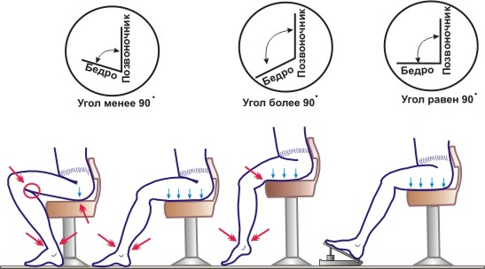
Условные обозначения:
- повышенная напряженность в местах длительных, нефизиологических изгибов, возникающая в следствие нарушения свободы кровотока, ведущая к усталости, судорогам, боли - рис. 6.1., 6.2, 6.3.
На рисунке 6.4. изгиб в голеностопном суставе физиологический, повышенная напряженность отсутствует;
- площадь соприкосновения человека со стулом
Удобство и комфортность, в том числе и дискомфорт при нахождении человека на стуле, определяется удельным давлением веса человека на стул и определяется по формуле:
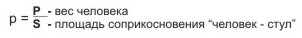
Формула показывает, что чем меньше площадь соприкосновения человека со стулом, тем больше удельное давление и меньше удобства и комфортности - рис. 6.1.
Наиболее удобное и комфортное состояние показано на рис. 6.4. При этом вес тела распределен на большой площади соприкосновения со стулом и отсутствует повышенная напряженность в суставах вследствие придания им физиологического изгиба.

Аналогичен механизм передавливания вен с последующей пастозностью и отеком при несоответствии длины голени высоте стула (рис. № 6).
